1. **Azartspēles organizētāja nosaukums, juridiskā adrese un tālruņa numurs**

SIA "BALTENT"

Reģ. Nr. 40203068277

Krišjāņa Valdemāra iela 33-6

LV-1010, Rīga, Latvija

Tel: 27775559

2. **Spēles nosaukums un veids**

**Santa vs Rudolf**

Spēļu Automātu spēle

Ražotājs : NetEnt Product Services Ltd

3. **Spēles dalības maksa (likme)**

Minimālā likme 0.10 EUR

Maksimālā likme 400.00 EUR

4. **Kārtība, kādā dalībnieks var piedalīties spēlē**

Interneta vietnē [www.spins.lv](http://www.spins.lv) nospiežot ikonu “Spēļu Automāti” spēlētājs nokļūst lapā, kur spēle tiek palaista, nospiežot spēles ikonu “Santa vs Rudolf”.

**5. Spēles norise**

„Santa vs Rudolf“ ir piecu ruļļu, 20 izmaksas līniju spēļu automāts, kurā ir šādas iespējas:

• Aizstājejsimbols (“Wild”)

• Bezmaksas griezieni

• Bonusa opcija

• Rudolfa griezieni

• Santas dāvanas

Svarīgi:

• Laimests tiek izmaksāts tikai par lielāko laimīgo kombināciju no katras aktīvās izmaksas līnijas, izņemot par izkaisītajiem laimestiem.

• Laimīgās kombinācijas veidojas no kreisās uz labo pusi.

• Bonusa spēles laimesti tiek pieskaitīti izmaksas līnijas laimestiem.

• Nepareiza darbība atceļ visas spēles un izmaksas.

***Spēles noteikumi***

***Vispārējie noteikumi***

1. Nepareiza darbība atceļ visas spēles un izmaksas.

***Aizstājejsimbolu (“Wild”) noteikumi***



1. “Wild” simboli paradās uz 1. un 5. ruļļa pamat spēles laikā un uz visiem ruļļiem bezmaksas griezienu laikā.

2. “Wild” simbols aizvieto visus simbolus.

3. Rudolfa “Wild” simbols paradās uz 1. ruļļa un kustas horizontāli uz vienu rulli pa labi katra atkārtota grieziena laikā, kamēr Santa “Wild” simbols paradās uz 5. ruļļa un kustas uz vienu pozīciju pa kreisi katra atkārtota grieziena laikā.

***Bezmaksas griezienu noteikumi***

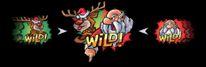

1. Santa “Wild” un Rudolfa “Wild” simbols apvienojoties kopa uz ruļļiem pamat spēles laikā aktivizē 10. bezmaksas griezienus.

2. Maksimālais bezmaksas griezienu daudzums, kas var tikt aktivizēts vienlaicīgi ir 30.

3. Bezmaksas griezienu laikā gan Santa “Wild”, gan Rudolf “Wild” simbols var paradīties jebkur uz ruļļiem.

4. Ja Santa un Rudolf “Wild” simboli apvienojas bezmaksas griezienu laikā, papildus 4 bezmaksas griezieni tiek pievienoti.

5. Pamat spēles laika pēc savienošanas “Wild” simboli, kas aktivizēja bezmaksas griezienus pazudis no ruļļiem.

***Bonusa opciju noteikumi***



1. Pastāv 2 bonusa opcijas: Rudolfa griezieni un Santas dāvanas.

2. Bezmaksas griezienu laika 2 skalas paradās virs ruļļiem.

3. Šie metri atbilst “Wild” simboliem, kas paradās uz ruļļiem bezmaksas griezienu laikā.

4. Kad Santa vai Rudolfa “Wild” simbols pazūd no ruļļiem, tas aizpilda 1 vietu uz atbilstoša metra.

5. Katram metram ir 8 vietas.

6. Ja 1. no metriem ir aizpildīts pirms bezmaksas griezienu beigām, atbilstoša bonusa opcija tiek apbalvotā un tā paradās bezmaksas griezienu beigās.

7. Rudolfa griezieni tiek aktivizēti, kad Rudolfa griezienu metrs ir aizpildīts, un Santas dāvanas tiek aktivizēti, kad Santas dāvanu metrs ir aizpildīts.

***Rudolfa griezienu noteikumi***



1. Rudolfa griezienu bonusa opcija sastāv no 3 Griezieniem, kur 5 nejauši izvietoti Ziemeļbrieža “Wild” simboli paradās uz ruļļiem.

2. 5 Ziemeļbrieža “Wild” simboli paradīsies uz nejaušam pozīcijām priekš katra grieziena šis bonusa opcijas laikā.

3. Rudolfa griezienu laikā “Wild” simboli netiek novietoti uz ruļļiem pirms 5 nejauši Ziemeļbrieža “Wild” simboli paradās uz ruļļiem.

4. Līnijas likmju laimesti tiek izmaksātas gan no kreisas uz labo pusi, gan no labas uz kreiso pusi.

***Santas dāvanu noteikumi***

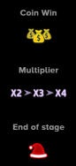

1. Santas dāvanu spēle ir 3 priekšmetu komplekti, kur spēlētājs klikšķina uz 1 no 5 priekšmetiem, lai atklātu balvu.

2. 5. priekšmeti starp kuram spēlētājs izvēlās ir: 3 monētu laimesti ar dažādam vērtībām, 1 reizinātajā palielinātājs un 1 priekšmetu beigas.

3. Kad spēlētājs izvēlas monētu laimestu, tas tiek pievienots pie viņa monētu kopsummas par Santas dāvanām.

4. Spēlētājs var veikt nākošo izvēli no palikušiem priekšmetiem.

5. Santa dāvanu sākuma reizinātājs tiek uzsākts ar 1.

6. Kad spēlētājs izvēlās reizinātajā palielinātāju simbolu, reizinātājs palielinās uz 1.

7. Spēlētājs tad var veikt nākošo izvēli no palikušiem priekšmetiem.

8. Santa dāvanu spēles beigas visi savāktie monētas laimesti tiek reizinātai uz finālu reizinātajā summu.

9. Maksimālais iespējamais reizinātājs ir 4.

***Izmaksu Noteikumi***

1. Jums tiek izmaksāts laimests tikai par lielāko laimīgo kombināciju no katras aktīvās izmaksas līnijas.

2. Bonusa spēles laimesti tiek pieskaitīti izmaksas līnijas laimestiem.

3. Lai veidotos regulārās laimīgās kombinācijas, simboliem uz aktīvas izmaksas līnijas jāatrodas blakus.

4. Regulārās laimīgās kombinācijas tiek veidotas no kreisās uz labo pusi. Vismaz vienam no simboliem jābūt attēlotam uz pirmā ruļļa.

5. Lai pārvērstu monētas kredītos, izmantojiet sekojošo formulu:

Monētu skaits x monētas vērtība = daudzums kredītos

6. Nepareiza darbība atceļ visas spēles un izmaksas.

***Spēles vadība***

***Lai spēlētu, rīkojieties šādi:***

1. Lai paaugstinātu vai pazeminātu monētas vērtību, lietojiet **“COIN VALUE”** izvēlni.



2. Klikšķiniet uz ikonas **Spin.**



Ruļļi sāk griezties ar jūsu izvēlēto likmi.

***Automātiskais vadības režīms:***

1. Nospiežot **AUTOPLAY** ikonu, jūs varat izvēlēties:

o Sadaļa **Number of rounds** (Griezienu skaits). Izvēlies, cik reizes pēc kārtas ruļļi griezīsies Automātiskajā režīmā.

o Sadaļa **Stop autoplay** (Grieziena Apturēšanas Iestatījumi)**.** Jūs varat izvēlēties vienu no iespējam, kad apturēt Automātisko režīmu:

▪ Jebkura laimesta gadījumā.

▪ Ja kādā griezienā laimests pārsniedz……..

▪ Ja jūsu kredīts palielinās par ……

▪ Ja jūsu kredīts samazinās par ……

▪ Ja ir laimēti Bezmaksas griezieni…

▪ Ja ir laimēti Santas davānas vai Rudolfa griezieni…

6. **Nosacījumi, kuriem iestājoties dalībnieks saņem laimestu, un laimestu lielums [arī laimestu attiecība pret dalības maksu (likmi)]**

Nosacījums, lai saņemtu laimestu, ir griezt ruļļus līdz uz tiem attēlotie simboli veidotu laimīgās kombinācijas uz aktīvajām izmaksas līnijām. Laimests atkarīgs no izveidotajām laimīgajām kombinācijām.

Katras kombinācijas laimests Izmaksu Tabulā tiek norādīts skaitļos. Lai iegūtu kopējo laimēto monētu skaitu uz aktīvās izmaksas līnijas, tabulā uzrādītais skaitlis jāreizina ar monētu likmi uz izmaksas līnijas.

Laimēto kredītu daudzums atkarīgs no izvēlētās vērtības monētai. Laimēto kredītu skaitu aprēķina, reizinot kopējo laimēto monētu skaitu ar jūsu izvēlēto monētas vērtību.

***Izmaksu apraksts***

***Regulāro Izmaksu Apraksts***

Lai parastie simboli veidotu laimīgo kombināciju, jāsakrīt sekojošiem apstākļiem:

• Simboliem jābūt līdzās uz aktīvas izmaksas līnijas.

• Laimīgās kombinācijas veidojas no kreisās uz labo pusi. Vismaz vienam no simboliem jābūt attēlotam uz pirmā ruļļa.

Regulārās Izmaksas parādītas Izmaksu attēlos.

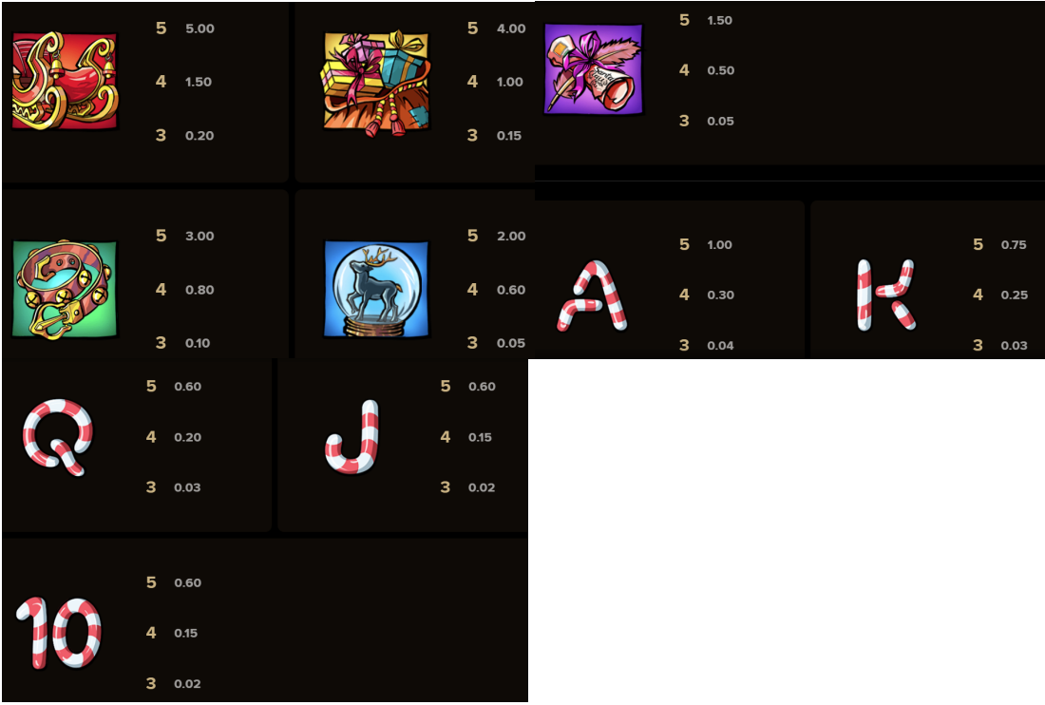

***Izmaksas Līniju Apraksts.***

Laimests tiek izmaksāts tikai par laimīgajām kombinācijām uz aktīvajām izmaksas līnijām kreisās puses.

Laimēto kredītu skaits atkarīgs no kopējā monētu skaita reizinājuma ar jūsu izvēlēto monētu skaitu.

Līnijas, kas redzamas attēlā, parāda iespējamās izmaksas līniju formas:

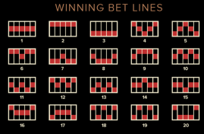

7. **Kārtība, kādā notiek pieteikšanās uz laimestu un kādā to izsniedz**

Laimests tiek automātiski ieskaitīts klienta Spins.lv kontā.

8. **Termiņš, līdz kuram azartspēles dalībnieks var pieteikties uz laimestu**

Laimesti, kas nepārsniedz 720 euro tiek izmaksāti nekavējoties pēc spēles sesijas beigām. Laimesti no 720 euro līdz 14300 euro tiek izmaksāti 24 stundu laikā. Laimesti, kuri pārsniedz 14300 euro izmaksā azartspēles noteikumos apstiprinātā kārtībā ne vēlāk kā 30 dienu laikā un ne vairāk kā divos maksājumos.

9. **Kur dalībnieks var vērsties pretenziju gadījumā, kā arī pretenziju izskatīšanas kārtība**

Sūdzības un pretenzijas pieņem tikai rakstiskā veidā, 15 dienu laikā pēc spēles sesijas beigām Kompānijas administrācijā pēc adreses: Rīga, Krišjāņa Valdemāra iela 33-6, LV-1010. Tāpat iespējams sazināties, atverot klientu atbalsta čatu mājāslapā vai rakstot uz [support@spins.lv](mailto:support@spins.lv) epasta adresi, un parakstot savu vēstuli ar drošu elektronisko parakstu, kas satur laika zīmogu. Sūdzības tiks izskatītas un atbildes tiek sniegtas 10 darba dienu laikā no to saņemšanas brīža.

10. **cita informācija, kuru azartspēles organizētājs uzskata par nepieciešamu.**